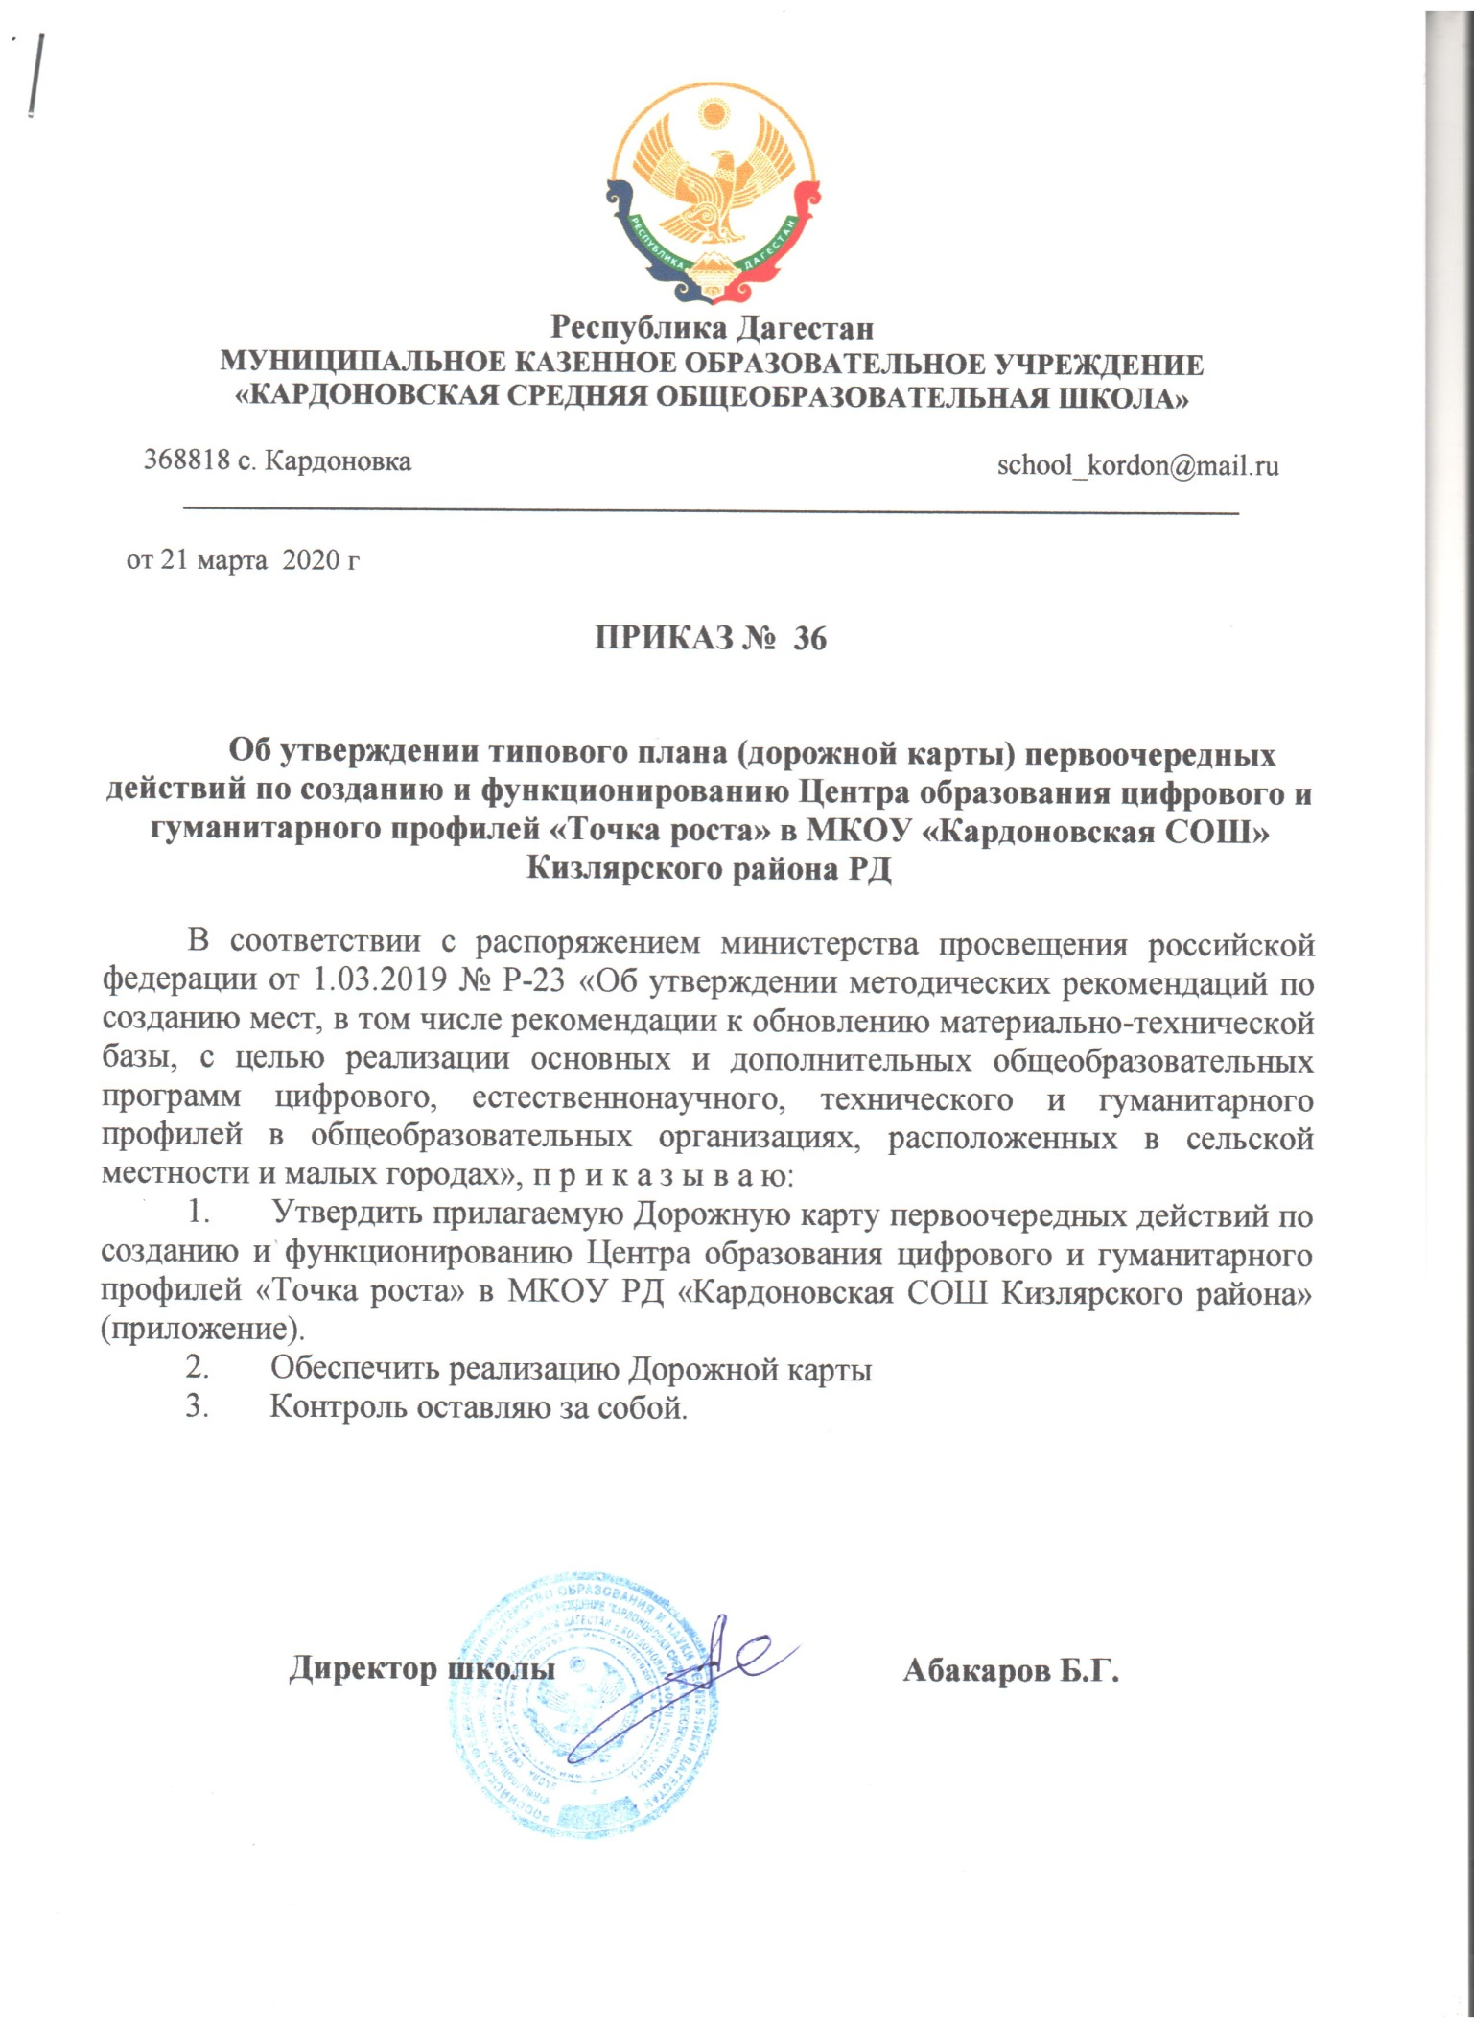

Приложение 2

Дорожная карта первоочередных действий по созданию и функционированию Центров образования цифрового и гуманитарного профилей «Точка роста»

№ | Наименование мероприятия | Результат | Сроки
1. | Утверждение Положения о деятельности Центра | Положение школы о создании Центра в МКОУ РД «Кардоновская СОШ Кизлярского района» в соответствии с методическими рекомендациями | Апрель
3. | Утверждение медиаплана информационного сопровождения создания и функционирования Центра | Приказ по школе | Апрель
4. | Согласование типового дизайн- проекта Центра | Приказ по школе | Апрель
5. | Согласование типового проекта зонирования Центра | Приказ по школе | Апрель
6. | Согласование типового проекта инфраструктурного листа Центра | Приказ по школе | Апрель
7. | Согласование калькуляции операционных расходов на функционирование Центра по статьям расходов, утвержденным документацией по отбору субъекта Российской Федерации на со финансирование из бюджета Российской Федерации расходного обязательства | Приказ по школе | Апрель-май
8. | Повышение квалификации (профмастерства) сотрудников и педагогов Центров, в том числе по новым технологиям преподавания предметной области «Технология», «Информатика», «ОБЖ»:  1. Анализ кадрового состава Центров  2. Обеспечение участия педагогов и сотрудников в повышении квалификации на онлайн платформе  3. Обеспечение участия педагогического состава в очных курсах повышения квалификации, программах переподготовки кадров | Представление информации о кадровом составе  Свидетельство о повышении квалификации  Отчет по программам переподготовки кадров | Март-  Июнь.  Август.
9. | Наладка оборудования:  - подготовка технического задания согласно рекомендуемого инфраструктурного листа;  - объявление конкурсных закупочных процедур;  - косметический ремонт, приведение площадок образовательных организаций в соответствие с фирменным стилем «Точка роста» | Поставку оборудования | Май-  Август
10. | Организация набора детей, обучающихся по программам Центра | Приказы о зачислении учащихся | Сентябрь
11. | Лицензирование образовательной деятельности Центров (при необходимости) | Лицензии на реализацию основных и дополнительных общеобразовательных программ | Август
12. | Открытие Центров в единый день открытий | Информационное освещение в СМИ | Сентябрь  2020

